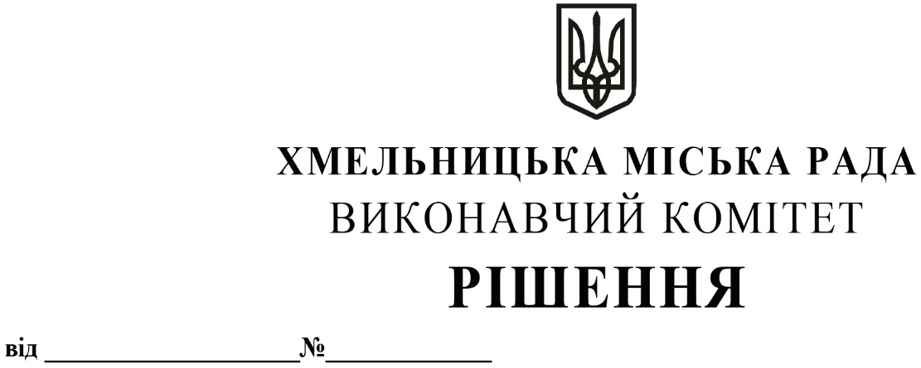

12.02.2026 268

Про виділення коштів
з цільового фонду Хмельницької
міської ради

Розглянувши клопотання заступника міського голови та відповідно до рішення четвертої сесії Хмельницької міської ради від 31.10.2006 року № 2 «Про утворення цільового фонду Хмельницької міської ради соціально-економічного та культурного розвитку Хмельницької міської територіальної громади та затвердження Положення про нього» зі змінами та доповненнями, керуючись Законом України «Про місцеве самоврядування в Україні», виконавчий комітет міської ради

ВИРІШИВ:

1.Виділити з цільового фонду Хмельницької міської ради кошти в сумі 280 000,00 грн (двісті вісімдесят тисяч гривень 00 коп.) на закупівлю букетів з живих квітів для покладання до могил загиблих у російсько-українській війні військовослужбовців (згідно з додатком).
2.Видатки здійснити за рахунок коштів п.3.2.6 цільового фонду Хмельницької міської ради.
3.Контроль за виконанням рішення покласти на заступника міського голови М.Кривака, начальника відділу бухгалтерського обліку, планування та звітності- головного бухгалтера Л.Стародуб.

Міський голова Олександр СИМЧИШИН

Додаток
до рішення виконавчого комітету
від 12.02.2026 №_268___

Перелік найменувань букетів квітів, що закуповується
№ | Найменування квіткової продукції | Кількість, шт. | Орієнтовна вартість за шт., грн | Загальна вартість, грн
1. | Букети з живих квітів для покладання до могил загиблих у російсько-українській війні військовослужбовців - жителів Хмельницької міської територіальної громади  Габаритні розміри: висота квітів – 700 мм,  Склад букета: гвоздика – 16 штук,  пакувальний папір, стрічка | 500 | 560,00 | 280 000,00
Всього: 280 000,00 грн (двісті вісімдесят тисяч гривень 00 коп.)

Заступник міського голови Михайло КРИВАК

Начальник відділу публічних закупівель Інна ВІННІЧУК

